ТОГДА / СЕЙЧАС
Бани
42.87231, 74.61811
Тогда · Фрунзе
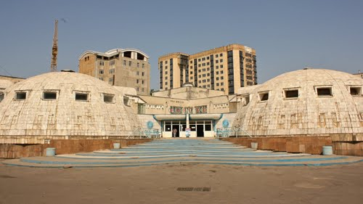
Сейчас · Бишкек


ПИШПЕК
Сведения для этой эпохи пока не найдены
42.87231, 74.61811

Фотография пока не добавлена
РУССКИЙ
Сведения для этой эпохи пока не найдены.

ФРУНЗЕ
Бани
42.87231, 74.61811
Бани
РУССКИЙ Бани
Банно-лечебный комплекс «Жыргал».
Источник: https://bimap.su/description/frunze/443_Jyrgal.txt · BIMAP
Фотографии и материалы принадлежат их авторам; лицензия не указана

БИШКЕК
Сведения для этой эпохи пока не найдены
42.87231, 74.61811
Современный вид; дата публикации в 2GIS · Tibor Melkner
РУССКИЙ
Сведения для этой эпохи пока не найдены.
Источник: https://2gis.kg/bishkek/firm/70000001019361759/tab/photos · 2GIS
Фотография пользователя 2GIS; права принадлежат автору. Изображение показывается по внешней ссылке на 2GIS.

